# Linux系统基本

## Linux内核架构

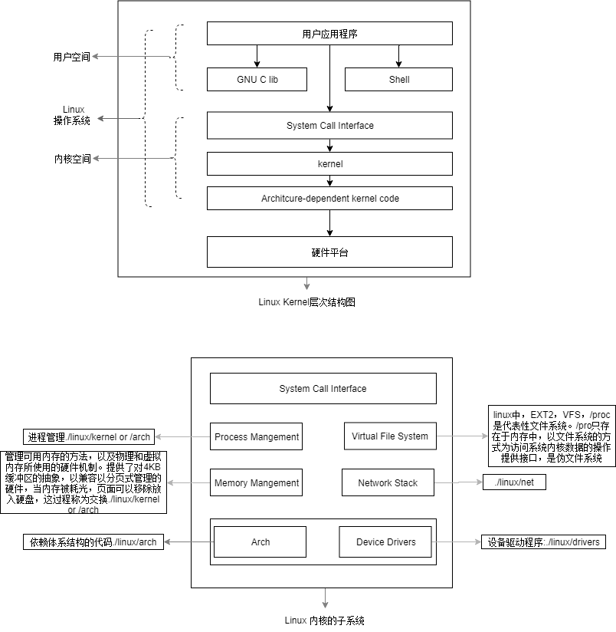

**各部分功能详细介绍**

## 系统启动流程

加载bios，加电自检，（Power on the first），引导系统，

系统运行级别

七个运行级别，runlevel，

|  |  |  |  |  |  |  |
| --- | --- | --- | --- | --- | --- | --- |
| 0 | 1 | 2 | 3 | 4 | 5 | 6 |
| 关机 | 单用户 | 多用户 | 完全多用户 | 保留未使用 | 窗口模式 | 重启 |
|  | 系统维护 | 无网络连接 | Linux服务器常用 |  | 多用户，有网络 |  |

系统在启动过程中根据/etc/inittab中的设定读取runlevel的数值